Dicionário de dados - Uniforme - Por os nomes dos campos como no arquivo scheema.rb, atualizando no documento o tipo, descrição e observação quando necessário

Tabela 18 - RF13 - Cadastro do Uniformes

|  |  |
| --- | --- |
| **F13 – Cadastro de Uniformes** | |
| **Descrição:** O sistema deverá permitir o gerenciamento de uniformes por meio de cadastro. O cadastro conterá as informações: id, sigla, uniforme, descrição, updated_at, created_at*.* O cadastro pode ser incluído, Removido e/ou editado. | |
| **Requisitos Não-Funcionais Associados** | |
| NF 13.1 | Campos CG 7, CG 8, CG 11, CG 12. |
| NF 13.2 | O uniforme poderá ser associado a vários Tipos de Serviços (Tabela 14 RF11 - Cadastro de Tipos de Serviço). |
| NF 13.3 | A ação de remover deverá ser confirmada. |
| NF 13.4 | O cadastro deve conter uma breve descrição contendo as partes utilizadas no Uniforme. |

Fonte: O Autor (2016)

Tabela 48 - Dicionário da Entidade - Uniforme

|  |  |  |  |  |
| --- | --- | --- | --- | --- |
| **Posição** | **Campo** | **Tipo** | **Descrição** | **Observação** |
| 0 | id | integer | Identificador único do uniforme; | Primary Key, atributo criado pelo framework rails |
| 1 | sigla | string | Sigla para um uniforme; | Não pode ser nulo |
| 2 | uniforme | string | Nome para o uniforme; | Não pode ser nulo |
| 3 | descricao | string | Descrição das partes do uniforme; | Não pode ser nulo |
| 4 | updated_at | date | Data da última atualização; | Não pode ser nulo, atributo criado pelo framework rails |
| 5 | created_at | date | Data da criação do registro | Não pode ser nulo, atributo criado pelo framework rails |

Fonte: O Autor (2016)

Dicionário de dados - Apontamento de Horas - Por os nomes dos campos como no arquivo scheema.rb, atualizando no documento o tipo, descrição e observação quando necessário

Tabela 56 - Dicionário da Entidade - Apontamento de Horas

|  |  |  |  |  |
| --- | --- | --- | --- | --- |
| **Posição** | **Campo** | **Tipo** | **Descrição** | **Observação** |
| 0 | id | integer | Identificador único do apontamento de horas. | Primary Key, atributo criado pelo framework rails |
| 1 | id_func | integer |  |  |
| 2 | data_inicio | date | Data de início para o apontamento | Não pode ser nulo |
| 3 | hora_inicio | date | Hora de início para o apontamento | Não pode ser nulo |
| 4 | data_fim | date | Data de fim para o apontamento | Não pode ser nulo |
| 5 | hora_fim | date | Hora de fim para o apontamento | Não pode ser nulo |
| 6 | created_at | datetime | Data da criação do registro | Não pode ser nulo, atributo criado pelo framework rails |
| 7 | updated_at | datetime | Data da última atualização; | Não pode ser nulo, atributo criado pelo framework rails |
| 8 | confirmacao | boolean | Confirmação do usuário superior, para validar as hora que foram apontadas pelo usuário normal. | Não pode ser nulo |
| 9 | tipo_servico_id | integer | Relacionamento com a tabela tipos_servicos | Foreinkey de relacionamento com a tabela da descrição |

Fonte: O Autor (2016)

Dicionário de dados - Sigla - Por os nomes dos campos como no arquivo scheema.rb, atualizando no documento o tipo, descrição e observação quando necessário

Tabela 17 - RF12 - Cadastro de Siglas

|  |  |
| --- | --- |
| **F12 – Cadastro de Siglas** | |
| **Descrição:** O sistema deverá permitir o gerenciamento de siglas por meio de cadastro. O cadastro conterá as informações: id, sigla, nome, create_at, update_at*.* O cadastro pode ser incluído, removido e/ou editado. | |
| **Requisitos Não-Funcionais Associados** | |
| NF 12.1 | Campos CG 7, CG 8, CG 11. |
| NF 12.2 | Ao selecionar a opção excluir o sistema deverá apresentar a mensagem MG 5. |

Fonte: O Autor (2016)

Tabela 54 - Dicionário da Entidade - Sigla

|  |  |  |  |  |
| --- | --- | --- | --- | --- |
| **Posição** | **Campo** | **Tipo** | **Descrição** | **Observação** |
| 0 | id | integer | Identificador único da sigla. | Primary Key, atributo criado pelo framework rails |
| 1 | sigla | string | Sigla para a sigla; | Não pode ser nulo |
| 2 | nome | string | Descrição ou nome da sigla. | Não pode ser nulo |
| 3 | created_at | date | Data da criação do registro | Não pode ser nulo, atributo criado pelo framework rails |
| 4 | updated_at | date | Data da última atualização; | Não pode ser nulo, atributo criado pelo framework rails |

Fonte: O Autor (2016)

Trocar todos os lugares onde aparece endereço por endereço completo (Olhar a classe de endereço)

–OK

São 4 lugares onde tem id_endereço – 1- usuários 2- OPM 3-GPM 4- estagiários, todos estão oks

RF 23 e RF 34 - Refazer requisito e diferenciando-os, refatorar, modificando inclusive o nome. Ex: (ao invés de substituição temporária(superior), poderia ser Aprovação de Substituição Temporária por Superior Imediato)

OBS FOI RETIRADO O RF23 pois é o mesmo que o RF34

Tabela 39 - RF34 - Gerenciamento de Substituição temporária

|  |  |
| --- | --- |
| **F34 – Gerenciamento de substituição** | |
| **Descrição:** O usuário com a devida permissão, poderá agregar a outro usuário do sistema outra função por um determinado período de tempo. Podendo editar esses dados posteriormente e remove-los antes que seja aprovado ou negado. O usuário chefe e responsável pela substituição temporária tem a permissão de negar ou aprovar os registros. | |
| **Requisitos Não-Funcionais Associados** | |
| NF 34.1 | No cadastro de substituição deverão existir os campos CG 26, CG 8, CG 27, CG 28, CG 32, para os dois servidores, o CG 33 e o CG 34. |
| NF 34.2 | Deverão também existir os campos CG 12, CG 13. |
| NF 34.3 | Deve existir na listagem, a substituição pode ser autorizada pelo servidor com a função de “chefe” do departamento. |
| NF 34.4 | Deverá ser criado um feedback para o militar responsável pelo gerenciamento de substituição |
| NF 34.5 | Enquanto a substituição não é aprovada, o seu status será “Aguardando” |
| NF 34.6 | Caso a substituição seja aprovada, o seu status será “Concedido” |
| NF 34.6 | Caso a substituição seja negada, o seu status será “Negado” |
| NF 34.7 | A substituição deverá ser inserida no “Mapa de indisponibilidade”. |
| NF 34.8 | Após a autorização do “chefe” do departamento, será exibida uma notificação MG 27 ao usuário responsável pelo gerenciamento pedindo o número do boletim que publicará a assunção de função por parte do substituto. |
| NF 34.9 | A substituição deve ser inserida no relatório “Mapa de substituição temporária”. |
| NF 34.10 | Para o usuário responsável pelo gerenciamento de substituição temporária, deverá existir a possibilidade de editar os dados inseridos no mapa, acarretando em mudança nas informações do banco de dados. |

Fonte: O Autor (2016)

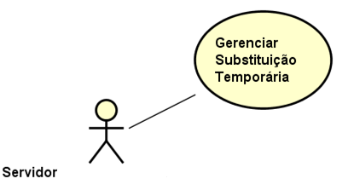

Figura 88 - Caso de Uso - Gerenciar Substituição Temporária

Fonte: O Autor (2016)

Tabela 98 - Caso de Uso - Gerenciar Substituição Temporária

|  |  |
| --- | --- |
| **Caso de Uso** | Gerenciar Substituição temporária |
| **Descrição** | Gerenciar com uma consulta, cujo filtros são as informações do servidor a ser substituto e o substituído e os motivos da substituição. Na gerencia estão inclusos a aprovação ou negação dos registros. |
| **Atores** | Servidor |
| **Pré-Condição** | O usuário deve possuir acesso necessário para fazer a aprovação ou negação. |
| **Pós-Condição** | Gerar os logs de movimentação de dados. |
| **Requisitos Associados** | RF34 - Gerenciamento de Substituição temporária |
| **Fluxo Principal:** | |
| 1. [A] Informar dados e clicar em “filtrar”. 2. [S] Verificar dados. 3. [S] Buscar do banco de dados. | |
| **Tratamento das Exceções:** | |
| 2.a Substituição inexistente  2.a.1 [S] Mostra mensagem de erro “Não existem substituições para serem aprovadas ou negadas”  2.a.2 [S] Retorna ao passo 1  2.b Usuário não possui permissão  2.b.1 [S] Mostra mensagem de erro “Não é permitido buscas para este usuário”  2.b.2 [S] Retorna ao passo 4 | |
| **Validações:** | |
|  | |

Fonte: O Autor (2016)

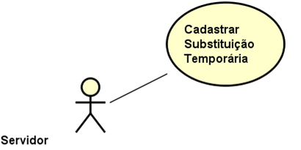

Figura 89 - Caso de Uso - Cadastrar Substituição Temporária

Fonte: O Autor (2016)

Tabela 99 - Caso de Uso - Cadastrar Substituição Temporária

|  |  |
| --- | --- |
| **Caso de Uso** | Cadastrar Substituição temporária |
| **Descrição** | O servidor cadastra as informações de substituição, colocando as informações do servidor a ser substituto e o substituído e os motivos da substituição. |
| **Atores** | Servidor |
| **Pré-Condição** | O usuário deve possuir acesso necessário para fazer o cadastro. |
| **Pós-Condição** | Gerar os logs de movimentação de dados. |
| **Requisitos Associados** | RF34 - Gerenciamento de Substituição temporária |
| **Fluxo Principal:** | |
| 1. [A] Informar dados e clicar em “salvar”. 2. [S] Verificar dados. 3. [S] Gravar no banco de dados. 4. [S] Salvar log. | |
| **Tratamento das Exceções:** | |
| 2.a Os campos não podem ser nulos  2.a.1 [S] Mostra mensagem de erro “Os campos xyz, não podem ser nulos”  2.a.2 [S] Retorna ao passo 1  2.b Usuário não possui permissão  2.b.1 [S] Mostra mensagem de erro “Não é permitido edição para este usuário”  2.b.2 [S] Retorna ao passo 4 | |
| **Validações:** | |
|  | |

Fonte: O Autor (2016)

RF 8 - O cadastro de posto/graduação não necessita de hierarquia no sistema, reajustar requisito.

Tabela 13 - RF8 - Cadastro de Postos/Graduações

|  |  |
| --- | --- |
| **F8 – Cadastro de Postos/Graduações** | |
| **Descrição:** O cadastro de postos serve para guardar todos os postos e graduações que o CRPO pode ter dentro do sistema, cada posto vai ser relacionado ao um perfil, que também vai ser relacionado a um usuário. | |
| **Requisitos Não-Funcionais Associados** | |
| NF 8.1 | Campos CG 3, CG 4, CG 6, devem ser preenchidos obrigatoriamente. |
| NF 8.2 | O cadastro só poderá ser excluído se não estiver relacionado a um perfil, ao selecionar a opção excluir o sistema deverá apresentar a mensagem MG 5. |
| NF 8.3 | Cada usuário vai ter um perfil, e cada perfil vai possuir um posto/graduação. |

Fonte: O Autor (2016)

Gerenciamento de Escalas falta Requisitos e todo o resto

Requisito feito pelo carlos

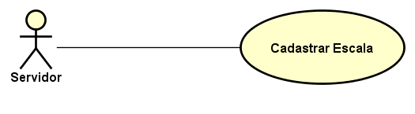

Figura XX - Caso de Uso - Cadastrar Escala

Fonte: O Autor (2016)

Tabela XX - Caso de Uso - Cadastrar Escala

|  |  |
| --- | --- |
| **Caso de Uso** | Cadastrar Escala |
| **Descrição** | O servidor cadastra a escala de serviço com o nome da escala e do tipo de serviço, hora inicial final e data. Relacionando um ou vários usuários para a escala. |
| **Atores** | Servidor |
| **Pré-Condição** | O usuário deve possuir acesso necessário para fazer o cadastro. |
| **Pós-Condição** | Gerar os logs de movimentação de dados. |
| **Requisitos Associados** | RFXX - Gerenciamento de Escalas |
| **Fluxo Principal:** | |
| 1. [A] Informar dados e clicar em “salvar”. 2. [S] Verificar dados. 3. [S] Gravar no banco de dados. 4. [S] Salvar log. | |
| **Tratamento das Exceções:** | |
| 2.a Os campos não podem ser nulos  2.a.1 [S] Mostra mensagem de erro “Os campos xyz, não podem ser nulos”  2.a.2 [S] Retorna ao passo 1  2.b Usuário não possui permissão  2.b.1 [S] Mostra mensagem de erro “Ação não permitida para este usuário”  2.b.2 [S] Retorna ao passo 4 | |
| **Validações:** | |
|  | |

Fonte: O Autor (2016)

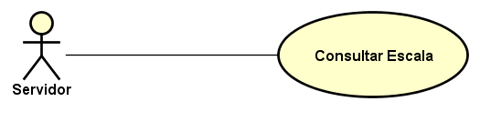

Figura XX - Caso de Uso – Consultar Escala

Fonte: O Autor (2016)

Tabela XX - Caso de Uso – Consultar Escala

|  |  |
| --- | --- |
| **Caso de Uso** | Consultar Escala |
| **Descrição** | Consultar as escalas cadastradas através dos filtros. |
| **Atores** | Servidor |
| **Pré-Condição** | O usuário deve possuir acesso necessário para fazer as consultas. |
| **Pós-Condição** | Visualização das Escalas. |
| **Requisitos Associados** | RFXX - Gerenciamento de Escalas |
| **Fluxo Principal:** | |
| 1. [A] Informar filtros. 2. [A] Clicar em Pesquisar. 3. [S] Validar filtros. 4. [S] Buscar os dados. 5. [S] Mostrar dados retornados. | |
| **Tratamento das Exceções:** | |
| 1.a Filtros inválidos.  1.a.1 [S] Mostrar mensagem de erro indicando os critérios não respeitados ou informações não preenchidas.  1.a.2 [S] Voltar ao passo 1 | |
| **Validações:** | |
|  | |

Fonte: O Autor (2016)

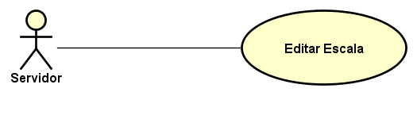

Figura XX - Caso de Uso - Editar Escala

Fonte: O Autor (2016)

Tabela XX - Caso de Uso - Editar Escala

|  |  |
| --- | --- |
| **Caso de Uso** | Editar Escala |
| **Descrição** | Editar uma escala que já foi cadastrada no sistema. |
| **Atores** | Superior |
| **Pré-Condição** | O usuário deve possuir acesso necessário para fazer a edição dos registros. |
| **Pós-Condição** | Atualizar banco de dados com a escala atualizada. |
| **Requisitos Associados** | RFXX - Gerenciamento de Escalas |
| **Fluxo Principal:** | |
| 1. [A] Pesquisar Escala já cadastrada. 2. [A] Clicar em Editar. 3. [S] Buscar cadastro para edição. 4. [S] Retornar cadastro. 5. [A] Alterar dados. 6. [A] Clicar em Salvar. 7. [S] Validar dados. 8. [S] Salvar os dados. 9. [S] Mostrar mensagem de conclusão. | |
| **Tratamento das Exceções:** | |
| 1.a Dados inválidos.  1.a.1 [S] Mostrar mensagem de erro indicando os critérios não respeitados ou informações não preenchidas.  1.a.2 [S] Voltar ao passo 1 | |
| **Validações:** | |
|  | |

Fonte: O Autor (2016)

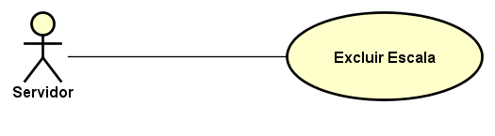

Figura XX - Caso de Uso - Excluir Escala

Fonte: O Autor (2016)

Tabela XX - Caso de Uso - Excluir Escala

|  |  |
| --- | --- |
| **Caso de Uso** | Excluir Escala |
| **Descrição** | Excluir uma escala que já está cadastrada no sistema. |
| **Atores** | Servidor |
| **Pré-Condição** | O usuário deve possuir acesso necessário para fazer a exclusão dos registros. |
| **Pós-Condição** | Atualizar banco de dados removendo a escala. |
| **Requisitos Associados** | RFXX - Gerenciamento de Escalas |
| **Fluxo Principal:** | |
| 1. [A] Pesquisar Escala existente. 2. [A] Clicar em Excluir. 3. [A] Confirmar solicitação. 4. [S] Validar possibilidade de exclusão. 5. [S] Excluir Escala solicitada. 6. [S] Mostrar mensagem de conclusão. | |
| **Tratamento das Exceções:** | |
| 1.a Exclusão não possível.  1.a.1 [S] Mostrar mensagem de erro indicando os critérios não respeitados.  1.a.2 [S] Voltar ao passo 1 | |
| **Validações:** | |
|  | |

Fonte: O Autor (2016)

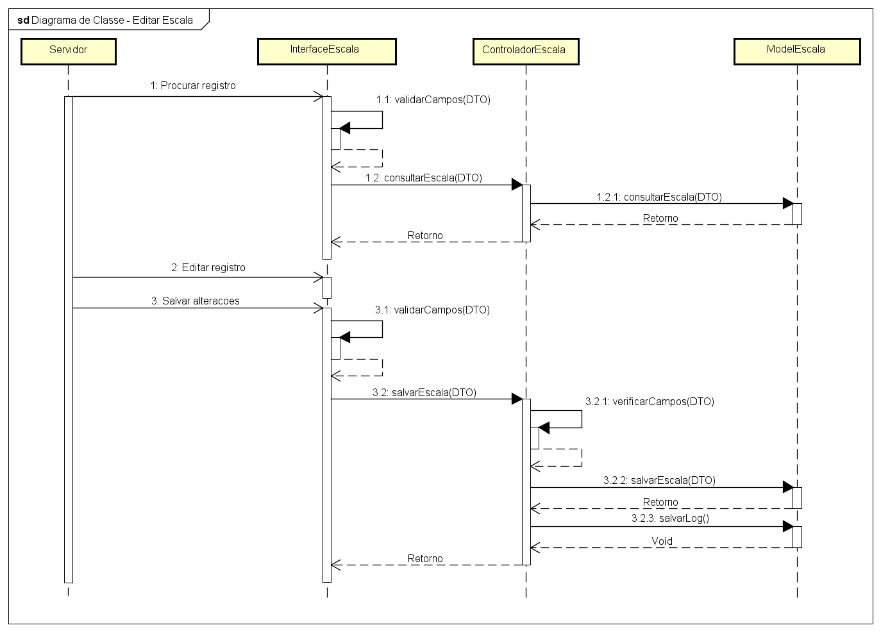

Figura XX - Diagrama de Sequência - Escala - Editar

Fonte: O Autor (2016)

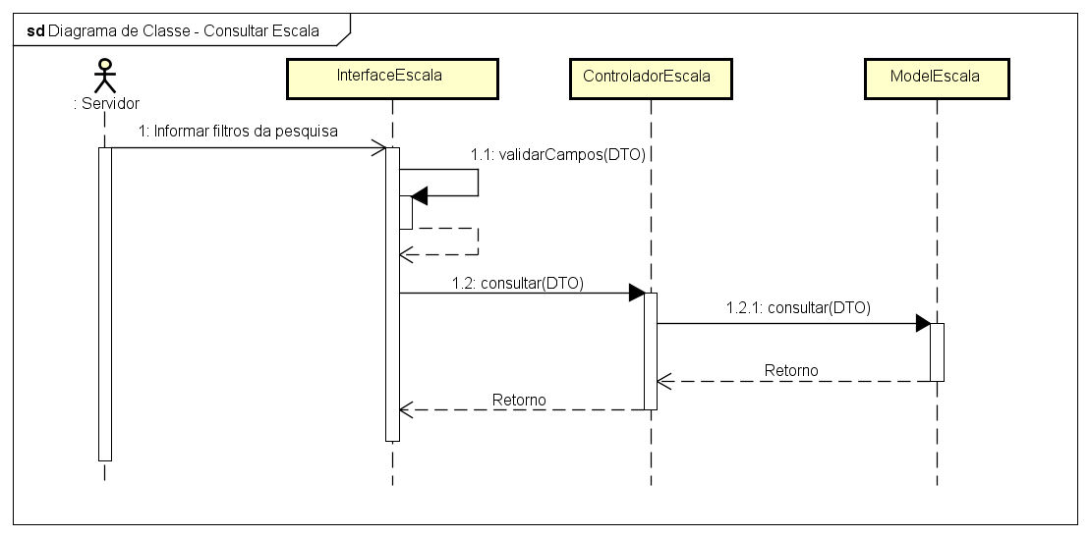

Figura XX - Diagrama de Sequência - Escala - Consultar

Fonte: O Autor (2016)

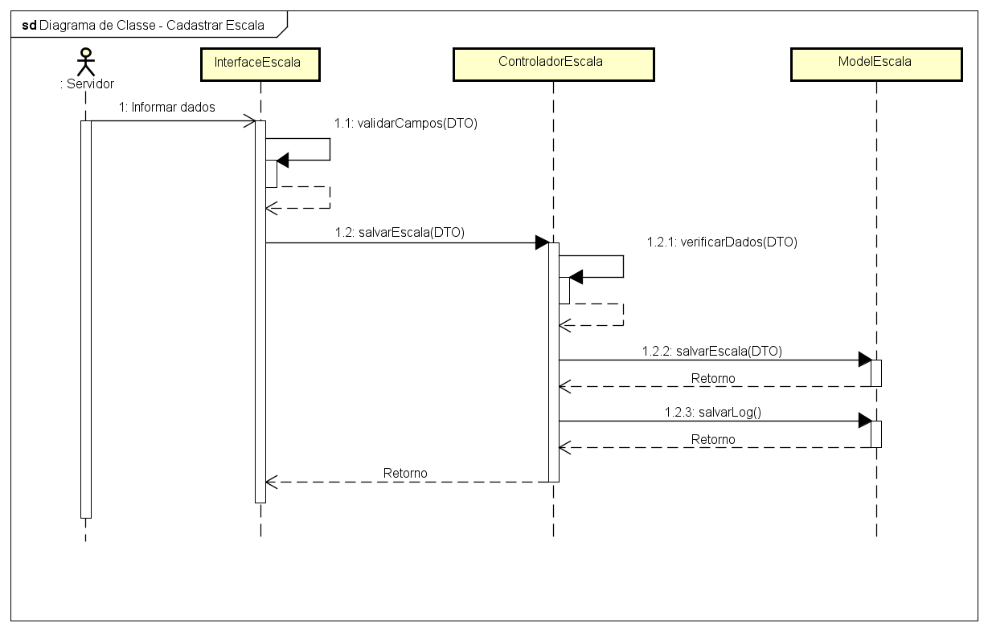

Figura XX - Diagrama de Sequência - Escala - Cadastrar

Fonte: O Autor (2016)

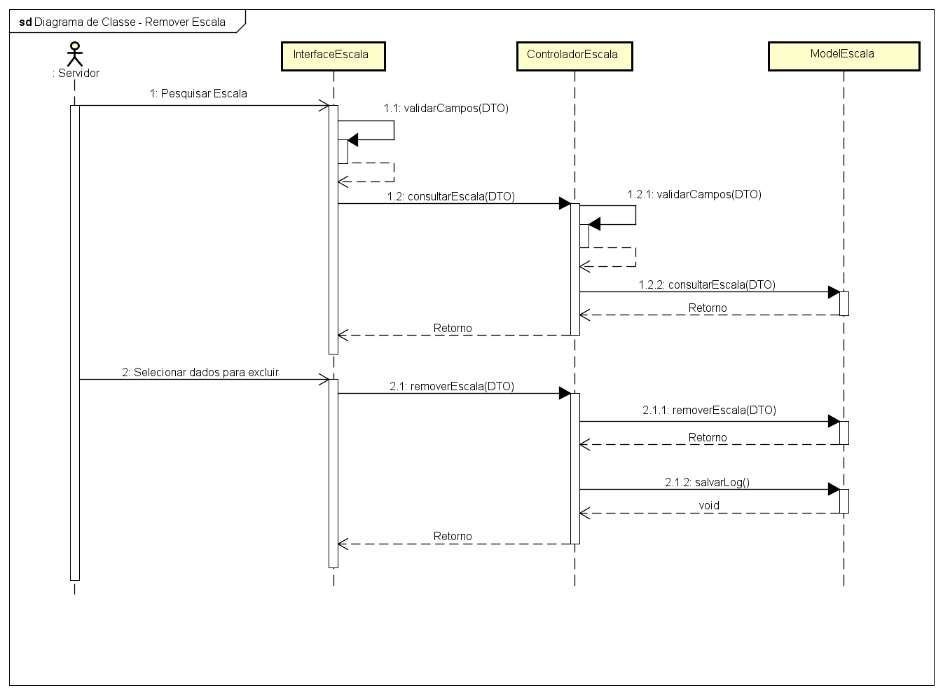

Figura XX - Diagrama de Sequência - Escala - Excluir

Fonte: O Autor (2016)